PRESSEMITTEILUNG

6. Perger Kriminacht
„Tatort: Schule“

Ein packender Abend für Krimifreunde steht bevor, denn die 6. Perger Kriminacht unter dem Motto "Tatort: Schule" verspricht erneut ein mitreißendes und vielfältiges Programm. Am Freitag, den 22. September 2023, ab 19:30 Uhr, öffnet die HTL Perg ihre Türen und wird zum Schauplatz eines fesselnden Kriminalabenteuers.

Die renommierte Autorin Eva Reichl wird exklusiv Auszüge aus ihrem neuesten Werk "Mühlviertler Todesspur" präsentieren, das seine Handlung in Perg stattfinden lässt. Mit ihrem beliebten Chefinspektor Oskar Stern begibt sich Reichl auf eine fesselnde Reise in die dunklen Abgründe der menschlichen Natur. Ihre humorvolle und unterhaltsame Art, die liebenswert beschriebenen Charaktere aus dem Mühlviertel zum Leben zu erwecken, verspricht ein besonderes Leseerlebnis.

Christian Hartl, ein Meister des subtilen Humors und der gnadenlosen Spannung, wird sein Buch "Tödliche Liebesgrüße aus dem Mühlviertel" vorstellen. In diesem Werk jongliert er geschickt zwischen Komik, Selbstironie und rätselhaften Racheakten. Hartls einzigartiger Erzählstil verspricht eine unvergessliche Darbietung, die die Zuschauer gleichermaßen fesseln und zum Schmunzeln bringen wird.

Spannung garantiert auch Werner Wöckinger mit seinem neuesten Werk "Schlafe sanft". Dieses Buch präsentiert den zweiten Fall für den Protagonisten, Rettungssanitäter Alois Perger. Der Leser wird mitgerissen, während Alois Perger versucht, das Rätsel um einen bedrohten Anwalt und einen Schuldirektor zu lösen. Die Verbindung zu einem schüchternen Mädchen, das sich selbst verletzt, verspricht fesselnde Spannung.

Die 6. Perger Kriminacht verspricht ein abwechslungsreiches Programm mit fiktiven Verbrechen, das die Spannung aufrechterhält und die Zuschauer in Atem hält. Musikalisch umrahmt wird das Krimipotpourri von den Raabs. Freuen Sie sich auf einen Abend voller Überraschungen, Geheimnisse und unerwarteter Wendungen.

Pressearbeit:
Petra Gschwandtner
Tel.: + 43 7262/522 55-503
E-Mail: petra.gschwandtner@stadt.perg.at
Stadtgemeinde Perg, Hauptplatz 4, 4320 Perg, www.pergliest.at

Eintritt:
Vorverkauf € 9,00, Abendkassa € 12,00;
Ermäßigung € 2,00 für Schüler/Studenten (gegen Vorlage Ausweis)

Vorverkauf:
Stadtmarketing, Stadtbibliothek, Bürofachhandel Pössenberger, Buch und Papier FRICK Perg

Eva Reichl -© Lisa Reichl

Christian Hartl ©Thomas Keplinger

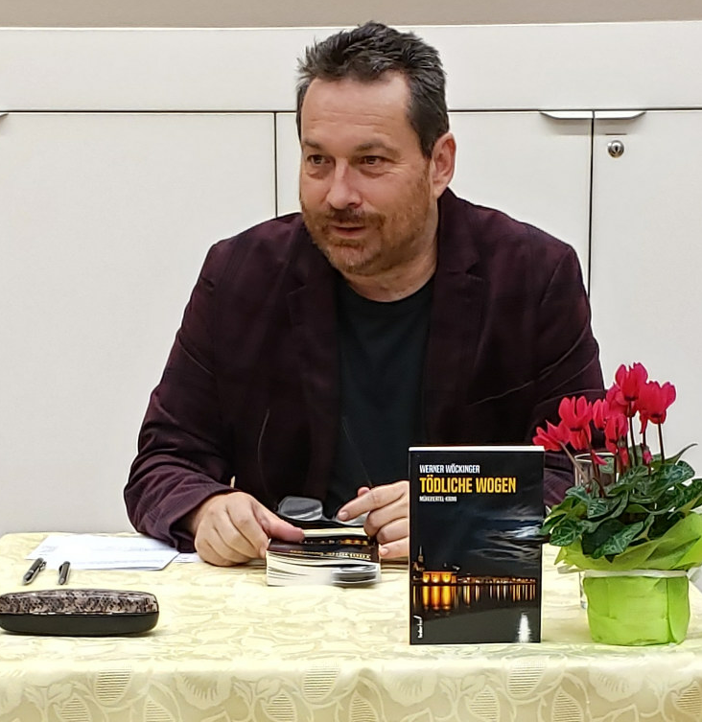
Werner Wöckinger –© öff. Bücherei Mauthausen Mag. (FH) Peterseil

